中國文化大學教師教學創新暨教材研發獎勵
114學年度第二學期成果報告書
- 計畫名稱：中國文化大學教師教學創新暨教材研發獎勵
【憲法教材研發(人權篇)】
- 實施課程
- 課程名稱：
【憲法】、
【中華民國憲法與政府】
- 開課系所及年班級：
法律系一年A班
行政管理系二年級
- 授課教師：
項程華
- 前言
我國傳統法學教育，由法學院法律系實施多年，為了貫徹法治國思想，依法行政之憲法原理，國家文官之養成除原有之公共政策、行政管理專業領域，在基本素養上也包括憲法之養成及訓練。植基於此，行政管理系憲法法學基本素養之教材研發，成為刻不容緩的任務。
傳統教材，基於我國法系是繼受大陸法系，著重在法律理論以及體系的抽象描述，因此教學上也強調採取理論及體系的解說，對於跨領域的學習者的理解常有無法跨越的困難，往往望之卻步。因此，本研究嘗試採取，採取英美法案例分析的方法，普遍引入具體案例供學習者閱讀，然後以「IRAC」運用在講義分析編排之中，讓跨領域的學習者對法律規範有具體的概念。
具體言之，I就是爭點(ISSUE)，有關本案涉及的爭議須要強大的分析爬梳能力。R就是本案涉及的相關法規(RULE)，需要對法律認識與整理的素養。A就是法規的適用(APPLACION)，就是將本案系爭的法規運用到具體的個案能力，通常稱之為涵攝的作用。C就是結論(CONCLUSION)，在司法運用上就是判決結果。本課程就是導入IRAC法學方法在教材的編排之上，培養跨領域進入法學專業的興趣，使學習法律不再困難，達到依法行政，成為法治國的境界。

- 計畫特色及具體內容

- 計畫特色
本計畫嘗試採取英美法案例分析的方法，引入具體案例供學習者閱讀，嘗試以「IRAC」運用在講義分析編排之中，讓跨領域的學習者對法律規範有具體的概念。
具體言之，I就是爭點(ISSUE)，有關本案涉及的爭議須要強大的分析爬梳能力。R就是本案涉及的相關法規(RULE)，需要對法律認識與整理的素養。A就是法規的適用(APPLACION)，就是將本案系爭的法規運用到具體的個案能力，通常稱之為涵攝的作用。C就是結論(CONCLUSION)，在司法運用上就是判決結果。本課程就是導入IRAC法學方法在教材的編排之上，培養跨領域進入法學專業的興趣，使學習法律不再困難，達到依法行政，成為法治國的境界。
- 執行方法與內容
本計畫總計針對憲法安排課程講義內容(中華民國憲法與政府、跨域社會:法學與憲法)共計四十六項案例，選擇經典案例作為該單元的指標案例(LEADING CASE)，再以IRAC進行分析，尋求法律適用在具體個案的方式，達到法律意義的理解。
以下為憲法人權篇的單元與案例:
壹、平等權 3
一、男女平等 4
問題一：小孩念哪所大學是否一定要聽爸爸的？ 4
問題二：老婆是否一定要跟老公住？ 5
問題：無婚姻關係的性伴侶是否沒有保障？ 5
問題：罰娼不罰嫖？ 5
二、宗教平等 6
問題三：神壇可以不用課稅嗎？ 6
三、種族平等 6
四、階級平等 7
五、黨派平等 7
問題四：政黨推薦和無政黨推薦有差別嗎？ 7
六、社會福利政策 7
問題五：政府的福利政策一定得平等嗎？ 8
貳、防禦權（自由權） 8
一、人身自由 9
問題六：警察可以任意把人拘留？ 9
問題七：檢察官有權羈押嫌犯？ 10
問題：被起訴重罪就一定可以羈押嫌犯？ 11
問題八：可以隨便叫流氓到警察局嗎？ 12
問題：可以限制流氓的對質、詰問、閱卷權嗎？ 13
二、軍事審判 13
問題九：非戰爭時期軍人仍受軍事審判嗎？ 13
三、居住、遷徙自由 14
問題十：未繳稅的人政府得予限制出境？ 14
問題十一：役男是否不能出國？ 14
問題十二：大陸新娘來台灣受限制？ 15
問題十三：警察能否任意臨檢？ 15
問題十四：黑名單中的人是否不能回國？ 16
四、言論自由 16
問題十五：人獸交算不算是猥褻？ 17
問題十六：記者不得隨便八卦報導？ 18
問題十七：藥物廣告是一種言論嗎？ 18
問題十八：可以限制香菸包裝、廣告嗎？ 18
問題十九：可以散佈性交易廣告嗎？ 19
問題：法官可以強迫我登報道歉嗎？ 19
五、新聞自由 20
問題十九：人民可以要求在電視台講話嗎？ 21
問題：可以偷偷架設地下電台嗎？ 22
六、講學自由 23
問題：股市名嘴不能隨便開講？ 23
問題二十：大學生是否一定要有共同必修？ 24
問題二十一：大學生是否一定要上軍訓課？ 24
問題二十二：大學不能將學生二一？ 25
七、秘密通訊自由 25
問題：檢察官可以偷聽人民講電話嗎？ 26
八、信仰自由 26
問題二十三：可以因宗教理由而不當兵？ 27
問題二十四：廟產不能自由處分嗎？ 27
九、集會自由 28
問題二十五：集會遊行需要先申請許可嗎？ 28
問題二十六：集會遊行可以主張台獨或共產主義嗎？ 28
問題二十七：時間、地點、方式的限制 29
十、結社自由 29
問題二十八：公務人員可以組織公會嗎？ 29
問題二十九：全國性社團的名字一定要掛上「中華民國」嗎？ 30
問題：不能組織共產黨或台獨黨嗎？ 30
十一、生存權 30
問題三十：死刑違憲嗎？ 31
問題三十一：唯一死刑是否違憲？ 31
問題三十二：誣告反坐？ 32
十二、工作權 32
問題三十三：當會計師一定要經過國家考試嗎？ 33
問題三十四：有經驗的記帳人員和土地代書也得考試嗎？ 34
問題三十五：中醫師不能開止痛藥嗎？ 35
問題三十六：考空姐一定要夠高嗎？ 35
問題：按摩一定得是瞎子？ 36
問題三十七：殺人犯不能當計程車司機？ 37
問題：公務員離職後可以從事離職前主管相關業務嗎？ 38
十三、財產權 38
問題：徵收以後故意拖延補償時間？ 38
問題三十九：既成道路政府還得花錢徵收嗎？ 39
問題四十：政府在地下埋管線也要補償人民？ 39
問題：國家規定未滿十八歲不得進入電動遊戲店，否則予以撤照？ 40
問題：可以在騎樓隨便擺地攤嗎？ 40
問題：便利超商可以放一台電動玩具給客人玩嗎？ 41
十五、應考試服工職權 41
十六、其他防禦權 41
（一）人格權 41
問題四十一：想改名字還要受到限制嗎？ 41
（二）婚姻自由 42
問題四十二：老兵來台灣後結婚，大陸原配偶可以主張台灣婚姻無效嗎？ 42
（三）性行為自由 42
問題四十三：通姦會有罪嗎？ 42
（四）隱私權 43
問題四十四：可否建立全民指紋資料庫？ 43
（五）契約自由？ 44
（六）受教育權還是學習自由？ 44
參、受益權 45
一、經濟上受益權 45
二、行政上受益權 45
三、司法上受益權 46
（一）訴訟類型 46
問題：受羈押人犯可以接見律師嗎？ 46
（二）特權權力關係與訴訟權 47
四、國民教育上受益權 49
五、知的權利？ 49
問題四十五：考生可以要求看自己的考卷和標準答案嗎？ 50
陸、人民義務 50
問題四十六：人民必須被強迫參加健康保險嗎？ 51
一、納稅之義務 51
二、服兵役之義務 52
問題四十七、女生要不要當兵？ 52
三、受國民教育的義務 52
問題內容:

問題一：小孩念哪所大學是否一定要聽爸爸的？
釋字第365號（83/9/23）
民法第一千零八十九條，關於父母對於未成年子女權利之行使意思不一致時，由父行使之規定部分，與憲法第七條人民無分男女在法律上一律平等，及憲法增修條文第九條第五項消除性別歧視之意旨不符，應予檢討修正，並應自本解釋公布之日起，至遲於屆滿二年時，失其效力。

問題二：老婆是否一定要跟老公住？
釋字452號（87/4/10）
民法第一千零零二條規定，妻以夫之住所為住所，贅夫以妻之住所為住所。但約定夫以妻之住所為住所，或妻以贅夫之住所為住所者，從其約定。本條但書規定，雖賦予夫妻雙方約定住所之機會，惟如夫或贅夫之妻拒絕為約定或雙方協議不成時，即須以其一方設定之住所為住所。上開法律未能兼顧他方選擇住所及具體個案之特殊情況，與憲法上平等及比例原則尚有未符，應自本解釋公布之日起，至遲於屆滿一年時失其效力。又夫妻住所之設定與夫妻應履行同居之義務尚有不同，住所乃決定各項法律效力之中心地，非民法所定履行同居義務之唯一處所。夫妻縱未設定住所，仍應以永久共同生活為目的，而互負履行同居之義務，要屬當然。

問題三：神壇可以不用課稅嗎？
釋字第460號（87/7/10）
土地稅法第六條規定宗教用地之土地稅得予減免，只須符合同條授權訂定之土地稅減免規則第八條第一項第九款所定之減免標準均得適用，並未區分不同宗教信仰而有差別。神壇未辦妥財團法人或寺廟登記者，尚無適用該款所定宗教團體減免土地稅之餘地，與信仰宗教之自由無關。又「神壇」既係由一般信奉人士自由設壇祭祀神祇，供信眾膜拜之場所，與前述具有私密性之住宅性質有異。上揭財政部函釋示供「神壇」使用之建物非土地稅法第九條所稱之住宅，並非就人民之宗教信仰課予賦稅上之差別待遇，亦與憲法第七條、第十三條規定意旨無違。

問題四：政黨推薦和無政黨推薦有差別嗎？
釋字第340號（83/02/25）
公職人員選舉罷免法第三十八條第二項規定：「政黨推薦之區域、山胞候選人，其保證金減半繳納。但政黨撤回推薦者，應全額繳納」，無異使無政黨推薦之候選人，須繳納較高額之保證金，形成不合理之差別待遇，與憲法第七條之意旨有違，應不再適用。

問題五：政府的福利政策一定得平等嗎？
釋字第485號（88/05/28）
憲法第七條平等原則並非指絕對、機械之形式上平等，而係保障人民在法律上地位之實質平等，立法機關基於憲法之價值體系及立法目的，自得斟酌規範事物性質之差異而為合理之區別對待。促進民生福祉乃憲法基本原則之一，此觀憲法前言、第一條、基本國策及憲法增修條文第十條之規定自明。立法者基於社會政策考量，尚非不得制定法律，將福利資源為限定性之分配。國軍老舊眷村改建條例及其施行細則分別規定，原眷戶享有承購依同條例興建之住宅及領取由政府給與輔助購宅款之優惠，就自備款部分得辦理優惠利率貸款，對有照顧必要之原眷戶提供適當之扶助，其立法意旨與憲法第七條平等原則尚無牴觸。惟鑒於國家資源有限，有關社會政策之立法，必須考量國家之經濟及財政狀況，依資源有效利用之原則，注意與一般國民間之平等關係，就福利資源為妥善之分配，並應斟酌受益人之財力、收入、家計負擔及須照顧之必要性妥為規定，不得僅以受益人之特定職位或身分作為區別對待之唯一依據；關於給付方式及額度之規定，亦應力求與受益人之基本生活需求相當，不得超過達成目的所需必要限度而給予明顯過度之照顧。立法機關就上開條例與本解釋意旨未盡相符之部分，應通盤檢討改進。（另參考釋字第542號解釋與第571號解釋）

問題六：警察可以任意把人拘留？
釋字166號（69/11/7）
違警罰法規定，由警察官署裁決之居留、罰役，係關人民身體自由所為之處罰，應迅
速改由法院應法定程序為之，以符合憲法第八條第一項之本旨。

釋字251號（79/1/19）
違警罰法第二十八條『送交相關處所，施以矯正或令其學習生活技能』之處分，同屬限制人民之身體自由，其裁決由警察官署為之，亦與憲法第八條第一項之本旨不符。

問題七：檢察官有權羈押嫌犯？
釋字第392號（84/12/22）
司法權之一之刑事訴訟，即刑事司法之裁判，係以實現國家刑罰權為目的之司法程序，其審判乃以追訴而開始，追訴必須實施偵查，迨判決確定，尚須執行始能實現裁判之內容。是以此等程序悉與審判、處罰具有不可分離之關係，亦即偵查、訴追、審判、刑之執行均屬刑事司法之過程，其間代表國家從事「偵查」「訴追」「執行」之檢察機關，其所行使之職權，目的既亦在達成刑事司法之任務，則在此一範圍內之國家作用，當應屬廣義司法之一。憲法第八條第一項所規定之「司法機關」，自非僅指同法第七十七條規定之司法機關而言，而係包括檢察機關在內之廣義司法機關。
憲法第八條第一項、第二項所規定之「審問」，係指法院審理之訊問，其無審判權者既不得為之，則此兩項所稱之「法院」，當指有審判權之法官所構成之獨任或合議之法院之謂。法院以外之逮捕拘禁機關，依上開憲法第八條第二項規定，應至遲於二十四小時內，將因犯罪嫌疑被逮捕拘禁之人民移送該管法院審問，是現行刑事訴訟法....賦予檢察官羈押被告之權....檢察官核准押所長官命令之權....賦予檢察官撤銷羈押、停止羈押、再執行羈押、繼續羈押暨其他有關羈押被告各項處分之權，與前述憲法第八條第二項規定之意旨均有不符。
憲法第八條第二項僅規定：「人民因犯罪嫌疑被逮捕拘禁時，其逮捕拘禁機關應將逮捕拘禁原因，以書面告知本人及其本人指定之親友，並至遲於二十四小時內移送該管法院審問。本人或他人亦得聲請該管法院，於二十四小時內向逮捕之機關提審。」並非以「非法逮捕拘禁」為聲請提審之前提要件，乃提審法第一規定：「人民被法院以外之任何機關非法逮捕拘禁時，其本人或他人得向逮捕拘禁地之地方法院或其所隸屬之高等法院聲請提審。」以「非法逮捕拘禁」為聲請提審之要件，與憲法前開之規定有所違背。
至於憲法第八條第二項所謂「至遲於二十四小時內移送」之二十四小時，係指其客觀上確得為偵查之進行而言。....

問題八：可以隨便叫流氓到警察局嗎？
釋字第384號（87/7/28）
憲法第八條第一項規定 :「人民身體之自由應予保障。除現行犯之逮捕由法律另定外，非經司法或警察機關依法定程序，不得逮捕拘禁。非由法院依法定程序，不得處罰審問。非依法定程序之逮捕，拘禁，審問，處罰，得拒絕之。」其所稱「依法定程序」，係指凡限制人民身體自由之處置，不問其是否屬於刑事被告之身分，國家機關所依據之程序，須以法律規定，其內容更須實質正當，並符合憲法第二十三條所定相關之條件。檢肅流氓條例第六條及第七條授權警察機關得逕行強制人民到案，無須踐行必要之司法程序；第十二條關於祕密證人制度，剝奪被移送裁定人與證人對質詰問之權利，並妨害法院發見真實；第二十一條規定使受刑人之宣告及執行者，無論有無特別預防之必要，有再受感訓處分而喪失身體自由之虞，均逾越必要程度，欠缺實質正當，與首開憲法意旨不符。又同條例第五條關於警察機關認定為流氓並予告誡之處分，人民除向內政部警政署聲明異議外，不得提起訴願及行政訴訟，亦與憲法第十六條規定之意旨相違。均應自本解釋公布之日起，至遲於中華民國八十五年十二月三十一日失其效力。

問題九：非戰爭時期軍人仍受軍事審判嗎？
釋字第436號（86/10/03）
憲法第八條第一項規定，人民身體之自由應予保障，非由法院依法定程序不得審問處罰；憲法第十六條並規定人民有訴訟之權。現役軍人亦為人民，自應同受上開規定之保障。又憲法第九條規定：「人民除現役軍人外，不受軍事審判」，乃因現役軍人負有保衛國家之特別義務，基於國家安全與軍事需要，對其犯罪行為得設軍事審判之特別訴訟程序，非謂軍事審判機關對於軍人之犯罪有專屬之審判權。至軍事審判之建制，憲法未設明文規定，雖得以法律定之，惟軍事審判機關所行使者，亦屬國家刑罰權之一種，其發動與運作，必須符合正當法律程序之最低要求，包括獨立、公正之審判機關與程序，並不得違背憲法第七十七條、第八十條等有關司法權建制之憲政原理；規定軍事審判程序之法律涉及軍人權利之限制者，亦應遵守憲法第二十三條之比例原則。本於憲法保障人身自由、人民訴訟權利及第七十七條之意旨，在平時經終審軍事審判機關宣告有期徒刑以上之案件，應許被告直接向普通法院以判決違背法令為理由請求救濟。軍事審判法第十一條，第一百三十三條第一項、第三項，第一百五十八條及其他不許被告逕向普通法院以判決違背法令為理由請求救濟部分，均與上開憲法意旨不符，應自本解釋公布之日起，至遲於屆滿二年時失其效力。有關機關應於上開期限內，就涉及之關係法律，本此原則作必要之修正，並對訴訟救濟相關之審級制度為配合調整，且為貫徹審判獨立原則，關於軍事審判之審檢分立、參與審判軍官之選任標準及軍法官之身分保障等事項，亦應一併檢討改進，併此指明。

問題十：未繳稅的人政府得予限制出境？
釋字第 345 號（83/05/06）
行政院於中華民國七十三年七月十日修正發布之「限制欠稅人或欠稅營利事業負責人出境實施辦法」，係依稅捐稽徵法第二十四條第三項及關稅法第二十五條之一第三項之授權所訂定，其第二條第一項之規定，並未逾越上開法律授權之目的及範圍，且依同辦法第五條規定，有該條所定六款情形之一時，應即解除其出境限制，已兼顧納稅義務人之權益。上開辦法為確保稅收，增進公共利益所必要，與憲法尚無抵觸。

問題十一：役男是否不能出國？
釋字443號（86/12/26）
限制役男出境係對人民居住遷徙自由之重大限制，兵役法及兵役法施行法均未設規定，亦未明確授權以命令定之。行政院發布之徵兵規則，委由內政部訂定役男出境處理辦法，欠缺法律授權之依據，該辦法第八條規定限制事由，與前開憲法意旨不符，應自本解釋公布日起至遲於屆滿六個月時，失其效力。

問題十二：大陸新娘來台灣受限制？
釋字第497號（88/12/03）
中華民國八十一年七月三十一日公布之臺灣地區與大陸地區人民關係條例係依據八十年五月一日公布之憲法增修條文第十條（現行增修條文改列為第十一條）「自由地區與大陸地區間人民權利義務關係及其他事務之處理，得以法律為特別之規定」所制定，為國家統一前規範臺灣地區與大陸地區間人民權利義務之特別立法。內政部依該條例第十條及第十七條之授權分別訂定「大陸地區人民進入臺灣地區許可辦法」及「大陸地區人民在臺灣地區定居或居留許可辦法」，明文規定大陸地區人民進入臺灣地區之資格要件、許可程序及停留期限，係在確保臺灣地區安全與民眾福祉，符合該條例之立法意旨，尚未逾越母法之授權範圍，為維持社會秩序或增進公共利益所必要，與上揭憲法增修條文無違，於憲法第二十三條之規定亦無牴觸。

問題十三：警察能否任意臨檢？
釋字第535號（90/12/14）
警察勤務條例規定警察機關執行勤務之編組及分工，並對執行勤務得採取之方式加以列舉，已非單純之組織法，實兼有行為法之性質。依該條例第十一條第三款，臨檢自屬警察執行勤務方式之一種。臨檢實施之手段：檢查、路檢、取締或盤查等不問其名稱為何，均屬對人或物之查驗、干預，影響人民行動自由、財產權及隱私權等甚鉅，應恪遵法治國家警察執勤之原則。實施臨檢之要件、程序及對違法臨檢行為之救濟，均應有法律之明確規範，方符憲法保障人民自由權利之意旨。
上開條例有關臨檢之規定，並無授權警察人員得不顧時間、地點及對象任意臨檢、取締或隨機檢查、盤查之立法本意。除法律另有規定外，警察人員執行場所之臨檢勤務，應限於已發生危害或依客觀、合理判斷易生危害之處所、交通工具或公共場所為之，其中處所為私人居住之空間者，並應受住宅相同之保障；對人實施之臨檢則須以有相當理由足認其行為已構成或即將發生危害者為限，且均應遵守比例原則，不得逾越必要程度。臨檢進行前應對在場者告以實施之事由，並出示證件表明其為執行人員之身分。臨檢應於現場實施，非經受臨檢人同意或無從確定其身分或現場為之對該受臨檢人將有不利影響或妨礙交通、安寧者，不得要求其同行至警察局、所進行盤查。其因發現違法事實，應依法定程序處理者外，身分一經查明，即應任其離去，不得稽延。前述條例第十一條第三款之規定，於符合上開解釋意旨範圍內，予以適用，始無悖於維護人權之憲法意旨。現行警察執行職務法規有欠完備，有關機關應於本解釋公布之日起二年內依解釋意旨，且參酌社會實際狀況，賦予警察人員執行勤務時應付突發事故之權限，俾對人民自由與警察自身安全之維護兼籌並顧，通盤檢討訂定，併此指明。

問題十四：黑名單中的人是否不能回國？
釋字第558號（92/04/18）
憲法第十條規定人民有居住、遷徙之自由，旨在保障人民有自由設定住居所、遷徙、旅行，包括入出國境之權利。人民為構成國家要素之一，從而國家不得將國民排斥於國家疆域之外。於臺灣地區設有住所而有戶籍之國民得隨時返回本國，無待許可，惟為維護國家安全及社會秩序，人民入出境之權利，並非不得限制，但須符合憲法第二十三條之比例原則，並以法律定之。動員戡亂時期國家安全法制定於解除戒嚴之際，其第三條第二項第二款係為因應當時國家情勢所為之規定，適用於動員戡亂時期，雖與憲法尚無牴觸（參照本院釋字第二六五號解釋），惟中華民國八十一年修正後之國家安全法第三條第一項仍泛指人民入出境均應經主管機關之許可，未區分國民是否於臺灣地區設有住所而有戶籍，一律非經許可不得入境，並對未經許可入境者，予以刑罰制裁（參照該法第六條），違反憲法第二十三條規定之比例原則，侵害國民得隨時返回本國之自由。國家安全法上揭規定，與首開解釋意旨不符部分，應自立法機關基於裁量權限，專就入出境所制定之法律相關規定施行時起，不予適用。

問題十五：人獸交算不算是猥褻？
釋字617（2006/10/26）
刑法第二百三十五條第一項規定所謂散布、播送、販賣、公然陳列猥褻之資訊或物品，或以他法供人觀覽、聽聞之行為，係指對含有暴力、性虐待或人獸性交等而無藝術性、醫學性或教育性價值之猥褻資訊或物品為傳布，或對其他客觀上足以刺激或滿足性慾，而令一般人感覺不堪呈現於眾或不能忍受而排拒之猥褻資訊或物品，未採取適當之安全隔絕措施而傳布，使一般人得以見聞之行為；同條第二項規定所謂意圖散布、播送、販賣而製造、持有猥褻資訊、物品之行為，亦僅指意圖傳布含有暴力、性虐待或人獸性交等而無藝術性、醫學性或教育性價值之猥褻資訊或物品而製造、持有之行為，或對其他客觀上足以刺激或滿足性慾，而令一般人感覺不堪呈現於眾或不能忍受而排拒之猥褻資訊或物品，意圖不採取適當安全隔絕措施之傳布，使一般人得以見聞而製造或持有該等猥褻資訊、物品之情形，至對於製造、持有等原屬散布、播送及販賣等之預備行為，擬制為與散布、播送及販賣等傳布性資訊或物品之構成要件行為具有相同之不法程度
，乃屬立法之形成自由；同條第三項規定針對猥褻之文字、圖畫、聲音或影像之附著物及物品，不問屬於犯人與否，一概沒收，亦僅限於違反前二項規定之猥褻資訊附著物及物品。依本解釋意旨，上開規定對性言論之表現與性資訊之流通，並未為過度之封鎖與歧視，對人民言論及出版自由之限制尚屬合理，與憲法第二十三條之比例原則要無不符，並未違背憲法第十一條保障人民言論及出版自由之本旨。
刑法第二百三十五條規定所稱猥褻之資訊、物品，其中「猥褻」雖屬評價性之不確定法律概念，然所謂猥褻，指客觀上足以刺激或滿足性慾，其內容可與性器官、性行為及性文化之描繪與論述聯結，且須以引起普通一般人羞恥或厭惡感而侵害性的道德感情，有礙於社會風化者為限（本院釋字第四０七號解釋參照），其意義並非一般人難以理解，且為受規範者所得預見，並可經由司法審查加以確認，與法律明確性原則尚無違背。

問題十六：記者不得隨便八卦報導？
釋字第509號（89/7/7）
刑法同條第三項前段以對誹謗之事，能證明其為真實者不罰，係針對言論內容與事實相符者之保障，並藉以限定刑罰權之範圍，非謂指摘或傳述誹謗事項之行為人，必須自行證明其言論內容確屬真實，始能免於刑責。惟行為人雖不能證明言論內容為真實，但依其所提證據資料，認為行為人有相當理由確信其為真實者，即不能以誹謗罪之刑責相繩，亦不得以此項規定而免除檢察官或自訴人於訴訟程序中，依法應負行為人故意毀損他人名譽之舉證責任，或法院發現其為真實之義務。

問題十七：藥物廣告是一種言論嗎？
釋字第 414 號（85/11/08）
藥物廣告係為獲得財產而從事之經濟活動，涉及財產權之保障，並具商業上意見表達之性質，惟因與國民健康有重大關係，基於公共利益之維護，應受較嚴格之規範。藥事法第六十六條第一項規定：藥商刊播藥物廣告時，應於刊播前將所有文字、圖畫或言詞，申請省（市）衛生主管機關核准，旨在確保藥物廣告之真實，維護國民健康，為增進公共利益所必要，與憲法第十一條及第十五條尚屬相符。又藥事法施行細則第四十七條第二款規定：藥物廣告之內容，利用容器包裝換獎或使用獎勵方法，有助長濫用藥物之虞者，主管機關應予刪除或不予核准，係依藥事法第一百零五條之授權，就同法第六十六條相關事宜為具體之規定，符合立法意旨，並未逾越母法之授權範圍，與憲法亦無牴觸。

問題十八：可以限制香菸包裝、廣告嗎？
釋字第577號（93/05/07）
憲法第十一條保障人民有積極表意之自由，及消極不表意之自由，其保障之內容包括主觀意見之表達及客觀事實之陳述。商品標示為提供商品客觀資訊之方式，應受言論自由之保障，惟為重大公益目的所必要，仍得立法採取合理而適當之限制。國家為增進國民健康，應普遍推行衛生保健事業，重視醫療保健等社會福利工作。菸害防制法第八條第一項規定：「菸品所含之尼古丁及焦油含量，應以中文標示於菸品容器上。」另同法第二十一條對違反者處以罰鍰，對菸品業者就特定商品資訊不為表述之自由有所限制，係為提供消費者必要商品資訊與維護國民健康等重大公共利益，並未逾越必要之程度，與憲法第十一條保障人民言論自由及第二十三條比例原則之規定均無違背。又於菸品容器上應為上述之一定標示，縱屬對菸品業者財產權有所限制，但該項標示因攸關國民健康，乃菸品財產權所具有之社會義務，且所受限制尚屬輕微，未逾越社會義務所應忍受之範圍，與憲法保障人民財產權之規定，並無違背。另上開規定之菸品標示義務及責任，其時間適用之範圍，以該法公布施行後之菸品標示事件為限，並無法律溯及適用情形，難謂因法律溯及適用，而侵害人民之財產權。至菸害防制法第八條第一項規定，與同法第二十一條合併觀察，足知其規範對象、規範行為及法律效果，難謂其規範內容不明確而違反法治國家法律明確性原則。另各類食品、菸品、酒類等商品對於人體健康之影響層面有異，難有比較基礎，立法者對於不同事物之處理，有先後優先順序之選擇權限，相關法律或有不同規定，與平等原則尚無違背。

問題十九：可以散佈性交易廣告嗎？
釋字第623號（96/1/26）
促使人為性交易之訊息，固為商業言論之一種，惟係促使非法交易活動，因此立法者基於維護公益之必要，自可對之為合理之限制。中華民國八十八年六月二日修正公布之兒童及少年性交易防制條例第二十九條規定：「以廣告物、出版品、廣播、電視、電子訊號、電腦網路或其他媒體，散布、播送或刊登足以引誘、媒介、暗示或其他促使人為性交易之訊息者，處五年以下有期徒刑，得併科新臺幣一百萬元以下罰金」，乃以科處刑罰之方式，限制人民傳布任何以兒童少年性交易或促使其為性交易為內容之訊息，或向兒童少年或不特定年齡之多數人，傳布足以促使一般人為性交易之訊息。是行為人所傳布之訊息如非以兒童少年性交易或促使其為性交易為內容，且已採取必要之隔絕措施，使其訊息之接收人僅限於十八歲以上之人者，即不屬該條規定規範之範圍。上開規定乃為達成防制、消弭以兒童少年為性交易對象事件之國家重大公益目的，所採取之合理與必要手段，與憲法第二十三條規定之比例原則，尚無牴觸。惟電子訊號、電腦網路與廣告物、出版品、廣播、電視等其他媒體之資訊取得方式尚有不同，如衡酌科技之發展可嚴格區分其閱聽對象，應由主管機關建立分級管理制度，以符比例原則之要求，併此指明。

問題十九：人民可以要求在電視台講話嗎？
釋字364號(83/9/23)
以廣播及電視方式表達意見，屬於憲法第十一條所保障言論自由之範圍。為保障此項自由，國家應對電波頻率之使用為公平合理之分配，對於人民平等「接近使用傳播媒體」之權利，亦應在兼顧傳播媒體編輯自由原則下，予以尊重，並均應以法律定之。
解釋理由書：
言論自由為民主憲政之基礎。廣播電視係人民表達思想與言論之重要媒體，可藉以反映公意強化民主，啟迪新知，促進文化、道德、經濟等各方面之發展，其以廣播及電視方式表達言論之自由，為憲法第十一條所保障之範圍。惟廣播電視無遠弗屆，對於社會具有廣大而深遠之影響。故享有傳播之自由者，應基於自律觀念善盡其社會責任，不得有濫用自由情事。其有藉傳播媒體妨害善良風俗、破壞社會安寧、危害國家利益或侵害他人權利等情形者，國家自得依法予以限制。
廣播電視之電波頻率為有限性之公共資源，為免被壟斷與獨佔，國家應制定法律，使主管機關對於開放電波頻率之規劃與分配，能依公平合理之原則審慎決定，藉此謀求廣播電視之均衡發展，民眾亦得有更多利用媒體之機會。
至學理上所謂「接近使用傳播媒體」之權利 (the right of access to the media) ，乃指一般民眾得依一定條件，要求傳播媒體提供版面或時間，許其表達意見之權利而言，以促進媒體報導或評論之確實、公正。例如媒體之報導或評論有錯誤而侵害他人之權利者，受害人即可要求媒體允許其更正或答辯，以資補救。又如廣播電視舉辦公職候選人之政見辯論，於民主政治品質之提昇，有所裨益。
惟允許民眾「接近使用傳播媒體」，就媒體本身言，係對其取材及編輯之限制。如無條件強制傳播媒體接受民眾表達其反對意見之要求，無異剝奪媒體之編輯自由，而造成傳播媒體在報導上瞻前顧後，畏縮妥協之結果，反足影響其確實、公正報導與評論之功能。是故民眾「接近使用傳播媒體」應在兼顧媒體編輯自由之原則下，予以尊重。如何設定上述「接近使用傳播媒體」之條件，自亦應於法律內為明確之規定，期臻平等。
綜上所述，以廣播及電視方式表達意見，屬於憲法第十一條所保障言論自由之範圍。為保障此項自由，國家應對電波頻率之使用為公合理之分配，對於人民平等「接近使用傳播媒體」之權利，亦應在兼顧傳播媒體編輯自由原則下，予以尊重，並均應以法律定之。

問題二十：大學生是否一定要有共同必修？
釋字第380號（84/05/26）
憲法第一百六十二條固規定：「全國公私立之教育文化機關，依法律受國家監督。」則國家對於大學自治之監督，應於法律規定範圍內為之，並須符合憲法第二十三條規定之法律保留原則。大學之必修課程，除法律有明文規定外，其訂定亦應符合上開大學自治之原則，大學法施行細則第二十二條第三項規定：「各大學共同必修科目，由教育部邀集各大學相關人員共同研訂之。」惟大學法並未授權教育部邀集各大學共同研訂共同必修科目，大學法施行細則所定內容即不得增加大學法所未規定之限制。又同條第一項後段「各大學共同必修科目不及格者不得畢業」之規定，涉及對畢業條件之限制，致使各大學共同必修科目之訂定實質上發生限制畢業之效果，而依大學法第二十三條、第二十五條及學位授予法第二條、第三條規定，畢業之條件係屬大學自治權範疇。是大學法施行細則第二十二條第一項後段逾越大學法規定，同條第三項未經大學法授權，均與上開憲法意旨不符，應自本解釋公布之日起，至遲於屆滿一年時，失其效力。

問題二十一：大學生是否一定要上軍訓課？
釋字第450號（87/03/27）
大學自治屬於憲法第十一條講學自由之保障範圍，舉凡教學、學習自由有關之重要事項，均屬大學自治之項目，又國家對大學之監督除應以法律明定外，其訂定亦應符合大學自治之原則，業經本院釋字第三八０號解釋釋示在案。大學於上開教學研究相關之範圍內，就其內部組織亦應享有相當程度之自主組織權。各大學如依其自主之決策認有提供學生修習軍訓或護理課程之必要者，自得設置與課程相關之單位，並依法聘任適當之教學人員。惟大學法第十一條第一項第六款及同法施行細則第九條第三項明定大學應設置軍訓室並配置人員，負責軍訓及護理課程之規劃與教學，此一強制性規定，有違憲法保障大學自治之意旨，應自本解釋公布之日起，至遲於屆滿一年時失其效力。

問題二十二：大學不能將學生二一？
釋字563解釋（92/7/25）
憲法第十一條之講學自由賦予大學教學、研究與學習之自由，並於直接關涉教學、研究之學術事項，享有自治權。國家對於大學之監督，依憲法第一百六十二條規定，應以法律為之，惟仍應符合大學自治之原則。是立法機關不得任意以法律強制大學設置特定之單位，致侵害大學之內部組織自主權；行政機關亦不得以命令干預大學教學之內容及課程之訂定，而妨礙教學、研究之自由，立法及行政措施之規範密度，於大學自治範圍內，均應受適度之限制（參照本院釋字第三八○號及第四五○號解釋）。
碩士學位之頒授依中華民國八十三年四月二十七日修正公布之學位授予法第六條第一項規定，應於研究生「完成碩士學位應修課程，提出論文，經碩士學位考試委員會考試通過」後，始得為之，此乃國家本於對大學之監督所為學位授予之基本規定。大學自治既受憲法制度性保障，則大學為確保學位之授予具備一定之水準，自得於合理及必要之範圍內，訂定有關取得學位之資格條件。國立政治大學於八十五年六月十四日訂定之國立政治大學研究生學位考試要點規定，各系所得自訂碩士班研究生於提出論文前先行通過資格考核（第二點第一項），該校民族學系並訂定該系碩士候選人資格考試要點，辦理碩士候選人學科考試，此項資格考試之訂定，未逾越大學自治之範疇，不生憲法第二十三條之適用問題。
大學學生退學之有關事項，八十三年一月五日修正公布之大學法未設明文。為維持學術品質，健全學生人格發展，大學有考核學生學業與品行之權責，其依規定程序訂定有關章則，使成績未符一定標準或品行有重大偏差之學生予以退學處分，亦屬大學自治之範疇；立法機關對有關全國性之大學教育事項，固得制定法律予以適度之規範，惟大學於合理範圍內仍享有自主權。國立政治大學暨同校民族學系前開要點規定，民族學系碩士候選人兩次未通過學科考試者以退學論處，係就該校之自治事項所為之規定，與前開憲法意旨並無違背。大學對學生所為退學之處分行為，關係學生權益甚鉅，有關章則之訂定及執行自應遵守正當程序，其內容並應合理妥適，乃屬當然。

問題二十三：可以因宗教理由而不當兵？
釋字第490號（88/10/1）
內在信仰之自由，涉及思想、言論、信念及精神之層次，應受絕對之保障；其由之而派生之宗教行為之自由與宗教結社之自由，則可能涉及他人之自由與權利，甚至可能影響公共秩序、善良風俗、社會道德與社會責任，因此，僅能受相對之保障。宗教信仰之自由與其他之基本權利，雖同受憲法之保障，亦同受憲法之規範，除內在信仰之自由應受絕對保障，不得加以侵犯或剝奪外，宗教行為之自由與宗教結社之自由，在必要之最小限度內，仍應受國家相關法律之約束，非可以宗教信仰為由而否定國家及法律之存在。因此，宗教之信仰者，既亦係國家之人民，其所應負對國家之基本義務與責任，並不得僅因宗教信仰之關係而免除。

問題二十四：廟產不能自由處分嗎？
釋字第573號（93/02/27）
人民之宗教信仰自由及財產權，均受憲法之保障，憲法第十三條與第十五條定有明文。宗教團體管理、處分其財產，國家固非不得以法律加以規範，惟應符合憲法第二十三條規定之比例原則及法律明確性原則。監督寺廟條例第八條就同條例第三條各款所列以外之寺廟處分或變更其不動產及法物，規定須經所屬教會之決議，並呈請該管官署許可，未顧及宗教組織之自主性、內部管理機制之差異性，以及為宗教傳布目的所為財產經營之需要，對該等寺廟之宗教組織自主權及財產處分權加以限制，妨礙宗教活動自由已逾越必要之程度；且其規定應呈請該管官署許可部分，就申請之程序及許可之要件，均付諸闕如，已違反法律明確性原則，遑論採取官署事前許可之管制手段是否確有其必要性，與上開憲法規定及保障人民自由權利之意旨，均有所牴觸；又依同條例第一條及第二條第一項規定，第八條規範之對象，僅適用於部分宗教，亦與憲法上國家對宗教應謹守中立之原則及宗教平等原則相悖。該條例第八條及第二條第一項規定應自本解釋公布日起，至遲於屆滿二年時，失其效力。

問題二十五：集會遊行需要先申請許可嗎？
釋字第 445 號（87/01/23）：程序的限制
憲法第十四條規定人民有集會之自由，此與憲法第十一條規定之言論、講學、著作及出版之自由，同屬表現自由之範疇，為實施民主政治最重要的基本人權。國家為保障人民之集會自由，應提供適當集會場所，並保護集會、遊行之安全，使其得以順利進行。以法律限制集會、遊行之權利，必須符合明確性原則與憲法第二十三條之規定。集會遊行法第八條第一項規定室外集會、遊行除同條項但書所定各款情形外，應向主管機關申請許可。同法第十一條則規定申請室外集會、遊行除有同條所列情形之一者外，應予許可。其中有關時間、地點及方式等未涉及集會、遊行之目的或內容之事項，為維持社會秩序及增進公共利益所必要，屬立法自由形成之範圍，於表現自由之訴求不致有所侵害，與憲法保障集會自由之意旨尚無牴觸。

問題二十六：集會遊行可以主張台獨或共產主義嗎？
釋字第445號（87/1/23）
實質內容之限制：「以法律限制集會、遊行之權利，必須符合明確性原則與憲法第二十三條之規定。集會遊行法第十一條第一款規定違反同法第四條規定者，為不予許可之要件，乃對「主張共產主義或分裂國土」之言論，使主管機關於許可集會、遊行以前，得就人民政治上之言論而為審查，與憲法保障表現自由之意旨有違；同條第二款規定：「有事實足認為有危害國家安全、社會秩序或公共利益之虞者」，第三款規定：「有危害生命、身體、自由或對財物造成重大損壞之虞者」，有欠具體明確，對於在舉行集會、遊行以前，尚無明顯而立即危險之事實狀態，僅憑將來有發生之可能，即由主管機關以此作為集會、遊行准否之依據部分，與憲法保障集會自由之意旨不符，均應自本解釋公布之日起失其效力。惟集會遊行法第九條第一項但書規定：「因天然災變或其他不可預見之重大事故而有正當理由者，得於二日前提出申請。」對此偶發性集會、遊行，不及於二日前申請者不予許可，與憲法保障人民集會自由之意旨有違，亟待檢討改進。」

問題二十七：時間、地點、方式的限制
時間地點方式的限制：「集會遊行法第六條規定集會遊行之禁制區，係為保護國家重要機關與軍事設施之安全、維持對外交通之暢通；同法第十條規定限制集會、遊行之負責人、其代理人或糾察員之資格；第十一條第四款規定同一時間、處所、路線已有他人申請並經許可者，為不許可集會、遊行之要件；第五款規定未經依法設立或經撤銷許可或命令解散之團體，以該團體名義申請者得不許可集會、遊行；第六款規定申請不合第九條有關責令申請人提出申請書填具之各事項者為不許可之要件，係為確保集會、遊行活動之和平進行，避免影響民眾之生活安寧，均屬防止妨礙他人自由、維持社會秩序或增進公共利益所必要，與憲法第二十三條規定並無牴觸。惟集會遊行法第九條第一項但書規定：「因天然災變或其他不可預見之重大事故而有正當理由者，得於二日前提出申請。」對此偶發性集會、遊行，不及於二日前申請者不予許可，與憲法保障人民集會自由之意旨有違，亟待檢討改進。集會遊行法第二十九條對於不遵從解散及制止命令之首謀者科以刑責，為立法自由形成範圍，與憲法第二十三條之規定尚無牴觸。」

問題二十八：公務人員可以組織公會嗎？
釋字第373號（84/02/24）
工會法第四條規定：「各級政府行政及教育事業、軍火工業之員工，不得組織工會」，其中禁止教育事業技工、工友組織工會部分，因該技工、工友所從事者僅係教育事業之服務性工作，依其工作之性質，禁止其組織工會，使其難以獲致合理之權益，實已逾越憲法第二十三條之必要限度，侵害從事此項職業之人民在憲法上保障之結社權，應自本解釋公布之日起，至遲於屆滿一年時，失其效力。惟基於教育事業技工、工友之工作性質，就其勞動權利之行使有無加以限制之必要，應由立法機關於上述期間內檢討修正，併此指明。

問題二十九：全國性社團的名字一定要掛上「中華民國」嗎？
釋字第479號（88/04/01）
憲法第十四條規定人民有結社自由，旨在保障人民為特定目的，以共同之意思組成團體並參與其活動之自由。就中關於團體名稱之選定，攸關其存立之目的、性質、成員之認同及與其他團體之識別，自屬結社自由保障之範圍。對團體名稱選用之限制，亦須符合憲法第二十三條所定之要件，以法律或法律明確授權之命令始得為之。人民團體法第五條規定人民團體以行政區域為組織區域；而第十二條僅列人民團體名稱、組織區域為章程應分別記載之事項，對於人民團體名稱究應如何訂定則未有規定。行政機關依其職權執行法律，雖得訂定命令對法律為必要之補充，惟其僅能就執行母法之細節性、技術性事項加以規定，不得逾越母法之限度，迭經本院解釋釋示在案。內政部訂定之「社會團體許可立案作業規定」第四點關於人民團體應冠以所屬行政區域名稱之規定，逾越母法意旨，侵害人民依憲法應享之結社自由，應即失其效力。

問題三十：死刑違憲嗎？
釋字第194號（74/03/22）
戡亂時期肅清煙毒條例第五條第一項規定：販賣毒品者，處死刑，立法固嚴惟係於戡亂時期，為肅清煙毒，以維護國家安全及社會秩序之必要而制定，與憲法第二十三條並無牴觸，亦無牴觸憲法第七條之可言。
釋字第476號（88/01/29）
人民身體之自由與生存權應予保障，固為憲法第八條、第十五條所明定；惟國家刑罰權之實現，對於特定事項而以特別刑法規定特別之罪刑所為之規範，倘與憲法第二十三條所要求之目的正當性、手段必要性、限制妥當性符合，即無乖於比例原則，要不得僅以其關乎人民生命、身體之自由，遂執兩不相侔之普通刑法規定事項，而謂其係有違於前開憲法之意旨。中華民國八十一年七月二十七日修正公布之「肅清煙毒條例」、八十七年五月二十日修正公布之「毒品危害防制條例」，其立法目的，乃特別為肅清煙毒、防制毒品危害，藉以維護國民身心健康，進而維持社會秩序，俾免國家安全之陷於危殆。因是拔其貽害之本，首予杜絕流入之途，即著重煙毒來源之截堵，以求禍害之根絕；而製造、運輸、販賣行為乃煙毒禍害之源，其源不斷，則流毒所及，非僅多數人之生命、身體受其侵害，并社會、國家之法益亦不能免，為害之鉅，當非個人一己之生命、身體法益所可比擬。對於此等行為之以特別立法嚴厲規範，當已符合比例原則；抑且製造、運輸、販賣煙毒之行為，除有上述高度不法之內涵外，更具有暴利之特質，利之所在，不免群趨僥倖，若僅藉由長期自由刑措置，而欲達成肅清、防制之目的，非但成效難期，要亦有悖於公平與正義。肅清煙毒條例第五條第一項：「販賣、運輸、製造毒品、鴉片或麻煙者，處死刑或無期徒刑。」、毒品危害防制條例第四條第一項：「製造、運輸、販賣第一級毒品者，處死刑或無期徒刑；處無期徒刑者，得併科新臺幣一千萬元以下罰金。」其中關於死刑、無期徒刑之法定刑規定，係本於特別法嚴禁毒害之目的而為之處罰，乃維護國家安全、社會秩序及增進公共利益所必要，無違憲法第二十三條之規定，與憲法第十五條亦無牴觸。

問題三十一：唯一死刑是否違憲？
釋字第263號（79/07/19）
懲治盜匪條例為特別刑法，其第二條第一項第九款對意圖勒贖而擄人者，不分犯罪情況及結果如何，概以死刑為法定刑，立法甚嚴，惟依同條例第八條之規定，若有情輕法重之情形者，裁判時本有刑法第五十九條酌量減輕其刑規定之適用，其有未經取贖而釋放被害人者，復得依刑法第三百四十七條第五項規定減輕其刑，足以避免過嚴之刑罰，與憲法尚無牴觸。

問題三十二：誣告反坐？
釋字第551號（91/11/22）
人民身體之自由與生存權應予保障，為憲法第八條、第十五條所明定，國家為實現刑罰權，將特定事項以特別刑法規定特別之罪刑，其內容須符合目的正當性、手段必要性、限制妥當性，方符合憲法第二十三條之規定，業經本院釋字第四七六號解釋闡釋在案。中華民國八十七年五月二十日修正公布之毒品危害防制條例，其立法目的係為肅清煙毒、防制毒品危害，維護國民身心健康，藉以維持社會秩序及公共利益，乃以特別法加以規範。有關栽贓誣陷或捏造證據誣告他人犯該條例之罪者，固亦得於刑法普通誣告罪之外，斟酌立法目的而為特別處罰之規定。然同條例第十六條規定：「栽贓誣陷或捏造證據誣告他人犯本條例之罪者，處以其所誣告之罪之刑」，未顧及行為人負擔刑事責任應以其行為本身之惡害程度予以非難評價之刑法原則，強調同害之原始報應刑思想，以所誣告罪名反坐，所採措置與欲達成目的及所需程度有失均衡；其責任與刑罰不相對應，罪刑未臻相當，與憲法第二十三條所定比例原則未盡相符。有關機關應自本解釋公布之日起兩年內通盤檢討修正，以兼顧國家刑罰權之圓滿正確運作，並維護被誣告者之個人法益；逾期未為修正者，前開條例第十六條誣告反坐之規定失其效力。

問題三十三：當會計師一定要經過國家考試嗎？
釋字第222號（77/02/12）
財政部證券管理委員會於中華民國七十二年七月七日發布之「會計師辦理公開發行公司財務報告查核簽證核准準則」，係證券交易法第三十七條第一項授權訂定之命令，其第二條規定：公開發行公司之財務報告，應由聯合會計師事務所之開業會計師二人以上共同查核簽證；第四條則對聯合會計師事務所組成之條件有所規定，旨在使會計師辦理公開發行公司財務報告查核簽證之制度，臻於健全，符合上開法律授權訂定之目的，為保護投資大眾、增進公共利益所必要，與憲法尚無牴觸。惟該準則制定己歷數年，社會環境及證券交易情形，均在不斷演變，會計師檢覈辦法亦經修正，前開準則關於檢覈免試取得會計師資格者，組成聯合會計師事務所之條件，與其他會計師不同之規定，其合理性與必要性是否繼續存在，宜由主管機關檢討修正，或逕以法律定之，以昭慎重，併予指明。

問題三十四：有經驗的記帳人員和土地代書也得考試嗎？
釋字第352號（83/06/17）
土地登記涉及人民財產權益，其以代理當事人申辦土地登記為職業者，須具備相關之專業知識與經驗，始能勝任，是故土地登記專業代理人係屬專門職業。憲法第八十六條第二款規定，專門職業人員之執業資格，應依法考選銓定之。中華民國七十八年十二月一十九日修正公布之土地法第三十七條之一第二項規定：「土地登記專業代理人，應經土地登記專業代理人考試或檢覈及格。但在本法修正施行前，已從事土地登記專業代理業務，並曾領有政府發給土地代書人登記合格證明或代理他人申辦土地登記案件專業人員登記卡者，得繼續執業，未領有土地代書人登記合格證明或登記卡者，得繼續執業五年」，旨在建立健全之土地登記專業代理人制度，符合上開憲法規定之意旨。且該法對修正施行前，已從事土地登記專業代理業務，並依照當時法規取得合格證明或登記卡者，准予繼續執業。至於實際上已從事土地登記代理業務，而未取得合格證明或登記卡者，本無合法權利可言。而上開法條既定有五年之相當期間，便其在此期間內，自行決定是否參加考試或檢覈，或改業，已充分兼顧其利益，並無法律效力溯及既往之問題。綜上所述，前開土地法之規定，與憲法並無牴觸。
釋字453號（87年5月10）
商業會計事務，依商業會計法第二條第二項規定，謂依據一般公認會計原則從事商業會計事務之處理及據以編制財務報表，其性質涉及公共利益與人民財產權益，是以辦理商業會計事務為職業者，須具備一定之會計專業知識與經驗，始能勝任。同法第五條第四項規定：「商業會計事務，得委由會計師或經中央主管機關認可之商業會計記帳人辦理之；其認可及管理辦法，由中央主管機關定之」，所稱「商業會計記帳人」既在辦理商業會計事務，係屬專門職業之一種，依憲法第八十六條第二款之規定，其執業資格自應依法考選銓定之。商業會計法第五條第四項規定，委由中央主管機關認可商業會計記帳人之資格部分，有違上開憲法之規定，應不予適用。

問題三十五：中醫師不能開止痛藥嗎？
釋字第404號（85/05/24）
憲法第十五條規定人民之工作權應予保障，故人民得自由選擇工作及職業，以維持生計。惟人民之工作與公共福祉有密切關係，為增進公共利益之必要，對於人民從事工作之方法及應具備之資格或其他要件，得以法律為適當之限制，此觀憲法第二十三條規定自明。醫師法為強化專業分工、保障病人權益及增進國民健康，使不同醫術領域之醫師提供專精之醫療服務，將醫師區分為醫師、中醫師及牙醫師。醫療法第四十一條規定醫療機構之負責醫師應督導所屬醫事人員依各該醫事專門職業法規規定執行業務，均屬增進公共利益所必要。中醫師之醫療行為應依中國傳統之醫術為之，若中醫師以「限醫師指示使用」之西藥製劑或西藥成藥處方，為人治病，顯非以中國傳統醫術為醫療方法，有違醫師專業分類之原則及病人對中醫師之信賴。行政院衛生署七十一年三月十八日衛署醫字第三七０一六七號函釋：「中醫師如使用『限醫師指示使用』之西藥製劑，核為醫師業務上之不正當行為，應依醫師法第二十五條規定論處。西藥成藥依藥物藥商管理法之規定，其不待醫師指示，即可供治療疾病。故使用西藥成藥為人治病，核非中醫師之業務範圍。」要在闡釋中醫師之業務範圍，符合醫師法及醫療法之立法意旨，與憲法保障工作權之規定，尚無牴觸。

問題三十六：考空姐一定要夠高嗎？
釋字第510號（89/07/20）
憲法第十五條規定人民之工作權應予保障，人民從事工作並有選擇職業之自由。惟其工作與公共利益密切相關者，於符合憲法第二十三條比例原則之限度內，對於從事工作之方式及必備之資格或其他要件，得以法律或視工作權限制之性質，以有法律明確授權之命令加以規範。中華民國七十三年十一月十九日修正公布之民用航空法第二十五條規定，民用航空局對於航空人員之技能、體格或性行，應為定期檢查，且得為臨時檢查，經檢查不合標準時，應限制、暫停或終止其執業，並授權民用航空局訂定檢查標準（八十四年一月二十七日修正公布之同法第二十五條及八十七年一月二十一日修正公布之第二十六條規定意旨亦同）。民用航空局據此授權於八十二年八月二十六日修正發布之「航空人員體格檢查標準」，其第四十八條第一項規定，航空人員之體格，不合該標準者，應予不及格，如經特別鑑定後，認其行使職務藉由工作經驗，不致影響飛航安全時，准予缺點免計；第五十二條規定：「為保障民航安全，對於准予體格缺點免計者，應予時間及作業之限制。前項缺點免計之限制，該航空人員不得執行有該缺點所不能執行之任務」，及第五十三條規定：「對缺點免計受檢者，至少每三年需重新評估乙次。航空體檢醫師或主管，認為情況有變化時，得隨時要求加以鑑定」，均係為維護公眾利益，基於航空人員之工作特性，就職業選擇自由個人應具備條件所為之限制，非涉裁罰性之處分，與首開解釋意旨相符，於憲法保障人民工作權之規定亦無牴觸。

問題三十七：殺人犯不能當計程車司機？
釋字第 584 號（93/09/17）
人民之工作權為憲法第十五條規定所保障，其內涵包括人民選擇職業之自由。人民之職業與公共福祉有密切關係，故對於從事一定職業應具備之資格或其他要件，於符合憲法第二十三條規定之限度內，得以法律或法律明確授權之命令加以限制。中華民國八十八年四月二十一日修正公布之道路交通管理處罰條例第三十七條第一項規定：「曾犯故意殺人、搶劫、搶奪、強盜、恐嚇取財、擄人勒贖或刑法第二百二十一條至第二百二十九條妨害性自主之罪，經判決罪刑確定者，不准辦理營業小客車駕駛人執業登記。」乃基於營業小客車營運及其駕駛人工作之特性，就駕駛人個人應具備之主觀條件，對人民職業選擇自由所為之限制，旨在保障乘客之安全，確保社會之治安，及增進營業小客車之職業信賴，與首開憲法意旨相符，於憲法第二十三條之規定，尚無牴觸。又營業小客車營運之管理，因各國國情與治安狀況而有不同。相關機關審酌曾犯上述之罪者，其累再犯比率偏高，及其對乘客安全可能之威脅，衡量乘客生命、身體安全等重要公益之維護，與人民選擇職業應具備主觀條件之限制，而就其選擇職業之自由為合理之不同規定，與憲法第七條之平等原則，亦屬無違。惟以限制營業小客車駕駛人選擇職業之自由，作為保障乘客安全、預防犯罪之方法，乃基於現階段營業小客車管理制度所採取之不得已措施，但究屬人民職業選擇自由之限制，自應隨營業小客車管理，犯罪預防制度之發展或其他制度之健全，就其他較小限制替代措施之建立，隨時檢討改進；且若已有方法證明曾犯此等犯罪之人對乘客安全不具特別危險時，即應適時解除其駕駛營業小客車執業之限制，俾於維護公共福祉之範圍內，更能貫徹憲法人民工作權之保障及平等原則之意旨，併此指明。

問題三十八：徵收以後故意拖延補償時間？
釋字第516號（89/10/26）
國家因公用或其他公益目的之必要，雖得依法徵收人民之財產，但應給予合理之補償。此項補償乃因財產之徵收，對被徵收財產之所有人而言，係為公共利益所受之特別犧牲，國家自應予以補償，以填補其財產權被剝奪或其權能受限制之損失。故補償不僅需相當，更應儘速發給，方符憲法第十五條規定，人民財產權應予保障之意旨。準此，土地法第二百三十三條明定，徵收土地補償之地價及其他補償費，應於「公告期滿後十五日內」發給。此項法定期間，雖或因對徵收補償有異議，由該管地政機關提交評定或評議而得展延，然補償費額經評定或評議後，主管地政機關仍應即行通知需用土地人，並限期繳交轉發土地所有權人，其期限亦不得超過土地法上述規定之十五日（本院院字第二七○四號、釋字第一一○號解釋參照）。倘若應增加補償之數額過於龐大，應動支預備金，或有其他特殊情事，致未能於十五日內發給者，仍應於評定或評議結果確定之日起於相當之期限內儘速發給之，否則徵收土地核准案，即應失其效力。

4.特別犧牲時補償：人民對於其財產有自由使用、收益、處分之權。政府雖然可以基於公益而立法限制人民財產權的行使，但若構成「特別犧牲」時，也就是只限制某些人的財產權，而不限制其他人的財產權，造成實質上的徵收時，此時即必須予以補償。

問題三十九：既成道路政府還得花錢徵收嗎？
釋字第 400 號（85/04/12）
憲法第十五條關於人民財產權應予保障之規定，旨在確保個人依財產之存續狀態行使其自由使用、收益及處分之權能，並免於遭受公權力或第三人之侵害，俾能實現個人自由、發展人格及維護尊嚴。如因公用或其他公益目的之必要，國家機關雖得依法徵收人民之財產，但應給予相當之補償，方符憲法保障財產權之意旨。既成道路符合一定要件而成立公用地役關係者，其所有權人對土地既已無從自由使用收益，形成因公益而特別犧牲其財產上之利益，國家自應依法律之規定辦理徵收給予補償，各級政府如因經費困難，不能對上述道路全面徵收補償，有關機關亦應訂定期限籌措財源逐年辦理或以他法補償。若在某一道路範圍內之私有土地均辦理徵收，僅因既成道路有公用地役關係而以命令規定繼續使用，毋庸同時徵收補償，顯與平等原則相違。至於因地理環境或人文狀況改變，既成道路喪失其原有功能者，則應隨時檢討並予廢止。行政院中華民國六十七年七月十四日台六十七內字第六三０一號函及同院六十九年二月二十三日台六十九內字第二０七二號函與前述意旨不符部分，應不再援用。

問題四十：政府在地下埋管線也要補償人民？
釋字第 440 號（86/11/14）
人民之財產權應予保障，憲法第十五條設有明文。國家機關依法行使公權力致人民之財產遭受損失，若逾其社會責任所應忍受之範圍，形成個人之特別犧牲者，國家應予合理補償。主管機關對於既成道路或都市計畫道路用地，在依法徵收或價購以前埋設地下設施物妨礙土地權利人對其權利之行使，致生損失，形成其個人特別之犧牲，自應享有受相當補償之權利。台北市政府於中華民國六十四年八月二十二日發布之台北市市區道路管理規則第十五條規定：「既成道路或都市計畫道路用地，在不妨礙其原有使用及安全之原則下，主管機關埋設地下設施物時，得不徵購其用地，但損壞地上物應予補償。」其中對使用該地下部分，既不徵購又未設補償規定，與上開意旨不符者，應不再援用。至既成道路或都市計畫道路用地之徵收或購買，應依本院釋字第四００號解釋及都市計畫法第四十八條之規定辦理，併此指明。

問題四十一：想改名字還要受到限制嗎？
釋字第399號（85/03/22）
姓名權為人格權之一種，人之姓名為其人格之表現，故如何命名為人民之自由，應為憲法第二十二條所保障。姓名條例第六條第一項第六款規定命名文字字義粗俗不雅或有特殊原因經主管機關認定者，得申請改名。是有無申請改名之特殊原因，由主管機關於受理個別案件時，就具體事實認定之。姓名文字與讀音會意有不可分之關係，讀音會意不雅，自屬上開法條所稱得申請改名之特殊原因之一。內政部中華民國六十五年四月十九日台內戶字第六八二二六六號函釋「姓名不雅，不能以讀音會意擴大解釋」，與上開意旨不符，有違憲法保障人格權之本旨，應不予援用。

問題四十二：老兵來台灣後結婚，大陸原配偶可以主張台灣婚姻無效嗎？
釋字第 242 號（78/06/23）
中華民國七十四年六月三日修正公布前之民法親屬編，其第九百八十五條規定：「有配偶者，不得重婚」；第九百九十二條規定：「結婚違反第九百八十五條之規定者，利害關係人得向法院請求撤銷之。但在前婚姻關係消滅後，不得請求撤銷」，乃維持一夫一妻婚姻制度之社會秩序所必要，與憲法並無牴觸。惟國家遭遇重大變故，在夫妻隔離，相聚無期之情況下所發生之重婚事件，與一般重婚事件究有不同，對於此種有長期實際共同生活事實之後婚姻關係，仍得適用上開第九百九十二條之規定予以撤銷，嚴重影響其家庭生活及人倫關係，反足妨害社會秩序，就此而言，自與憲法第二十二條保障人民自由及權利之規定有所牴觸。

問題四十三：通姦會有罪嗎？
釋字第 554 號（91/12/27）
婚姻與家庭為社會形成與發展之基礎，受憲法制度性保障（參照本院釋字第三六二號、第五五二號解釋）。婚姻制度植基於人格自由，具有維護人倫秩序、男女平等、養育子女等社會性功能，國家為確保婚姻制度之存續與圓滿，自得制定相關規範，約束夫妻雙方互負忠誠義務。性行為自由與個人之人格有不可分離之關係，固得自主決定是否及與何人發生性行為，惟依憲法第二十二條規定，於不妨害社會秩序公共利益之前提下，始受保障。是性行為之自由，自應受婚姻與家庭制度之制約。婚姻關係存續中，配偶之一方與第三人間之性行為應為如何之限制，以及違反此項限制，應否以罪刑相加，各國國情不同，應由立法機關衡酌定之。刑法第二百三十九條對於通姦者、相姦者處一年以下有期徒刑之規定，固對人民之性行為自由有所限制，惟此為維護婚姻、家庭制度及社會生活秩序所必要。
為免此項限制過嚴，同法第二百四十五條第一項規定通姦罪為告訴乃論，以及同條第二項經配偶縱容或宥恕者，不得告訴，對於通姦罪附加訴追條件，此乃立法者就婚姻、家庭制度之維護與性行為自由間所為價值判斷，並未逾越立法形成自由之空間，與憲法第二十三條比例原則之規定尚無違背。

問題四十四：可否建立全民指紋資料庫？
釋字第 603 號（94/09/28）
維護人性尊嚴與尊重人格自由發展，乃自由民主憲政秩序之核心價值。隱私權雖非憲法明文列舉之權利，惟基於人性尊嚴與個人主體性之維護及人格發展之完整，並為保障個人生活私密領域免於他人侵擾及個人資料之自主控制，隱私權乃為不可或缺之基本權利，而受憲法第二十二條所保障（本院釋字第五八五號解釋參照）。其中就個人自主控制個人資料之資訊隱私權而言，乃保障人民決定是否揭露其個人資料、及在何種範圍內、於何時、以何種方式、向何人揭露之決定權，並保障人民對其個人資料之使用有知悉與控制權及資料記載錯誤之更正權。惟憲法對資訊隱私權之保障並非絕對，國家得於符合憲法第二十三條規定意旨之範圍內，以法律明確規定對之予以適當之限制。指紋乃重要之個人資訊，個人對其指紋資訊之自主控制，受資訊隱私權之保障。而國民身分證發給與否，則直接影響人民基本權利之行使。戶籍法第八條第二項規定：依前項請領國民身分證，應捺指紋並錄存。但未滿十四歲請領者，不予捺指紋，俟年滿十四歲時，應補捺指紋並錄存。第三項規定：請領國民身分證，不依前項規定捺指紋者，不予發給。對於未依規定捺指紋者，拒絕發給國民身分證，形同強制按捺並錄存指紋，以作為核發國民身分證之要件，其目的為何，戶籍法未設明文規定，於憲法保障人民資訊隱私權之意旨已有未合。縱用以達到國民身分證之防偽、防止冒領、冒用、辨識路倒病人、迷途失智者、無名屍體等目的而言，亦屬損益失衡、手段過當，不符比例原則之要求。戶籍法第八條第二項、第三項強制人民按捺指紋並予錄存否則不予發給國民身分證之規定，與憲法第二十二條、第二十三條規定之意旨不符，應自本解釋公布之日起不再適用。至依據戶籍法其他相關規定換發國民身分證之作業，仍得繼續進行，自不待言。國家基於特定重大公益之目的而有大規模蒐集、錄存人民指紋、並有建立資料庫儲存之必要者，則應以法律明定其蒐集之目的，其蒐集應與重大公益目的之達成，具有密切之必要性與關聯性，並應明文禁止法定目的外之使用。主管機關尤應配合當代科技發展，運用足以確保資訊正確及安全之方式為之，並對所蒐集之指紋檔案採取組織上與程序上必要之防護措施，以符憲法保障人民資訊隱私權之本旨。

- 實施成效及影響（量化及質化，達到申請時所預期之學習目標與預期成效）
2026年文化大學法律學系針對項程華老師案例式教學進行教學滿意度調查，共計51位學生參與。結果顯示，58.82%的學生表示『很滿意（有極大幫助）』，41.18%的學生表示『滿意（有一些幫助）』，滿意與很滿意合計達100%，而不滿意及沒意見皆為0%，顯示案例式教學已獲得學生高度認同，對提升法律學習興趣及理解能力具有顯著成效。
- 對法律知識的理解及學習興趣。
- **41.18%（21人）**認為「有一些幫助」，亦肯定案例式教學相較於傳統法條講授具有正面效果。
- 滿意與很滿意合計達100%（51人），顯示所有受訪學生皆對案例式教學持正面評價。
- 不滿意（無幫助）為0人（0%）。
- 沒意見（不知道）亦為0人（0%）。
整體而言，本次調查結果反映學生普遍認為案例式教學有助於理解法律概念、提升課堂參與及學習動機，教學成效獲得高度肯定。
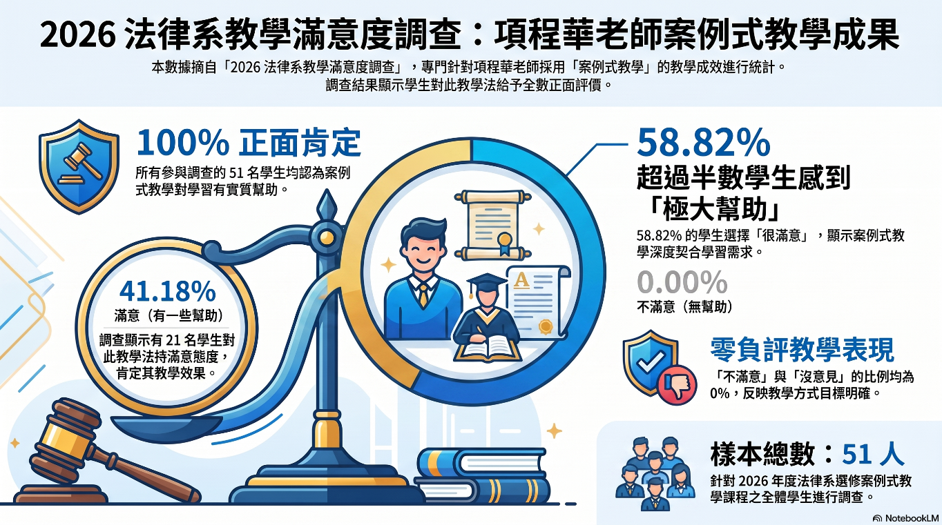
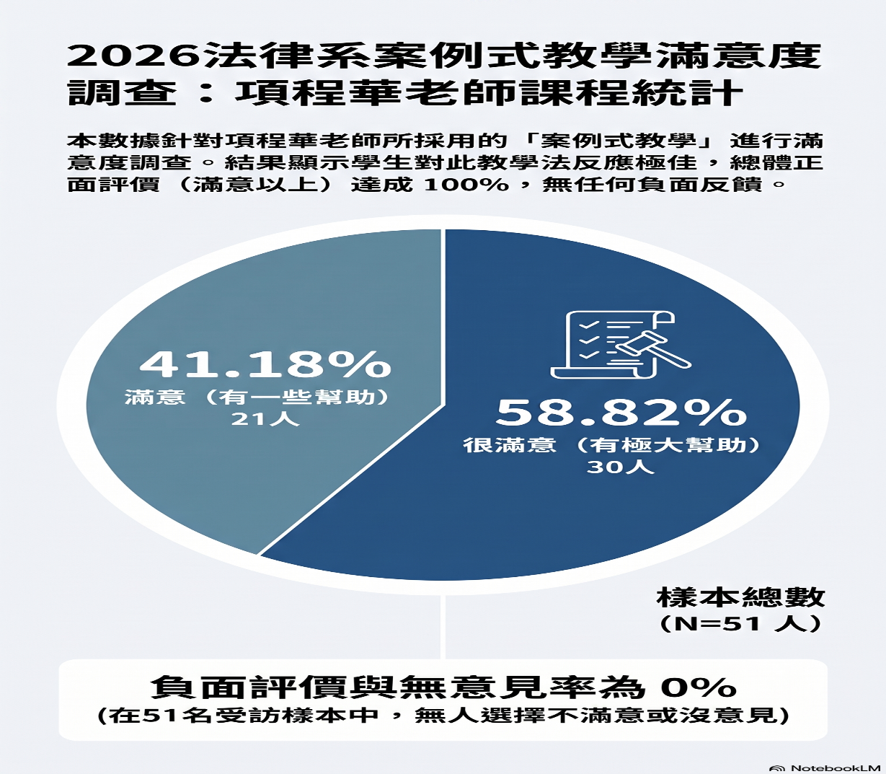
根據您上傳的 2026 行管系憲法課滿意度調查資料，共有 29 位學生完成問卷，統計如下：
滿意度 | 人數 | 比例
很滿意（有極大幫助） | 16 | 55.17%
滿意（有一些幫助） | 13 | 44.83%
不滿意（無幫助） | 0 | 0.00%
無意見（不知道） | 0 | 0.00%
合計 | 29 | 100.00%

統計結果
2026年行管系憲法課程共計 29 位學生參與教學滿意度調查。本次調查主要了解學生對課程採用案例式教學之教學成效與學習感受。
調查結果顯示，有 **16 位學生（55.17%）**表示案例式教學「有極大幫助」，認為透過真實案例分析能有效提升對憲法概念的理解，並增進課堂參與及學習興趣；另有 **13 位學生（44.83%）**表示「有一些幫助」，肯定案例式教學較傳統法條講授更容易理解法律規範的實際運作。
整體而言，滿意與很滿意合計達100%（29人），顯示所有受訪學生皆對案例式教學持正面評價；而「不滿意（無幫助）」及「無意見（不知道）」皆為 0%。此結果顯示，案例式教學已獲得學生高度認同，對於提升學習動機、法律思辨能力及法條適用能力具有良好的教學成效。
2026行管系憲法課案例式教學滿意度
學生對案例式教學滿意度比例
category | percentage
很滿意 | 55.17
滿意 | 44.83
不滿意 | 0
無意見 | 0
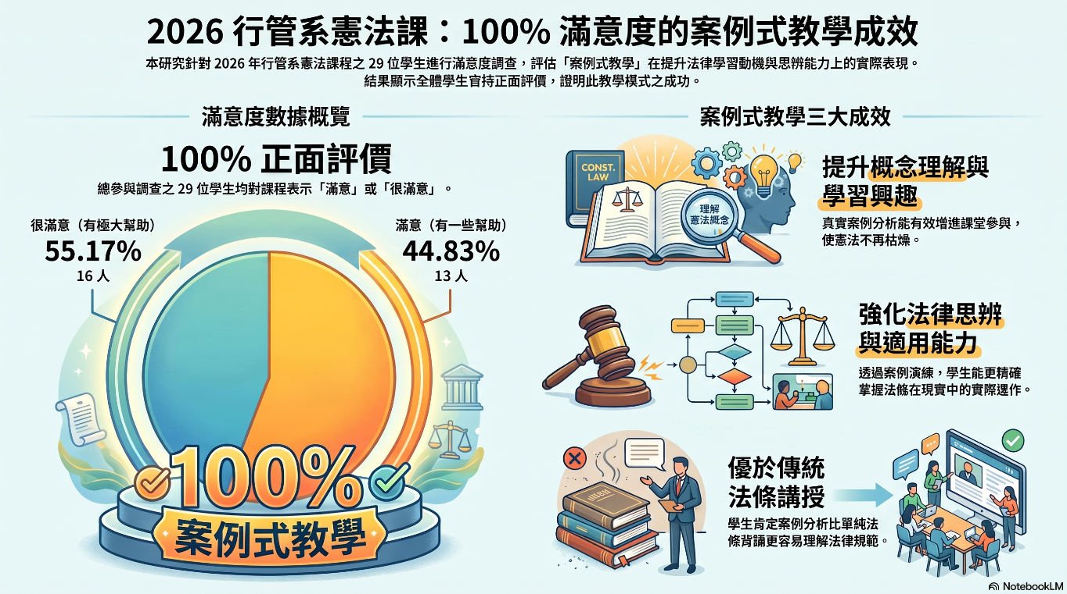

案例教學法與傳統講授法之對比分析
教學方法論的選擇直接形塑了學生的認知結構。傳統講授法傾向於陳述性知識的單向傳遞，而案例式教學則側重於程序性知識與實踐能力的深度建構。
比較項目 | 傳統講授法 | 案例式教學
教學核心 | 法條解釋、學說定義與理論架構。 | 真實判決分析、事實認定與法律適用。
學生角色 | 被動接收者（聽講、筆記、記憶）。 | 互動思辨者（質疑、論證、實作發表）。
成效焦點 | 靜態知識儲備、條文背誦準確度。 | 法律規範的實際運作、邏輯推理能力。
認知層次 | 低階記憶與理解。 | 高階分析、評價與應用。

- 結論
從認知心理學來看，人類學習過程是從具體感官知覺，發展到抽象思考。本計畫在培養同學法律學習的基本素養，提供新的學習教材，主要採取英美法案例分析(CASE STUDY)的方法，採越劇提案子，以「IRAC」四個項目運用，分析在本國法律以及適用法律的方法，新的教材編寫就在以認知心理學的發展歷程，減少學生學習的困難。
本研究案將針對跨領的學習者進行評估，預計在初學時期與期末時
期進行測驗，從學習評量了解學習者對本教材的接受程度。相同教
材在案例的情況下，已在本校實施多年，本計畫將在添加案例之後，
以「IRAC」的學習方式，進行教學。結果證明在學生學習成效上會大
幅改善跨域學習者的恐懼，以及更能進一步對法律產生興趣，最後將
程內容加以吸收及轉化成行動。行政管理學系法學教育的典範轉移在
當前複雜的公共行政環境中政官員的專已不能僅停留在對法律條文
的機械記憶，而必須具備高度的「法律思辨」與「價值權衡」能力。
行政管理學系的法學教育正處於關鍵的轉型期：從過去側重教條定義
的「法條導向」模式，正式轉向強調實務操作與論證邏輯的「案例導
向」模式。本次教學實踐成效報告聚焦於 2026 年行管系憲法課程的
新成果。引進案例式教學（Case-Based Teaching）的核心動機，在
於打破傳統講授式（Lecture-based）教學造成的知識僵化，透過司
法判決與大法官解釋的動態分析，全面提升學生的學習動機、法律思
辨及條文適用能力。在理解此課程願景後，我們需進一步從學術維度
剖析案例教學法如何轉化為實質的專業優勢。

- 執行計畫活動照片（請附加說明文字）
中國文化大學行政管理學系讀書會紀錄表
活動名稱 | 行管系法律讀書會
主題 | 司法院111年憲判字11號判決研讀
內容  （活動內容法律讀書會） | 主辦單位：中國文化大學行政管理學系  活動日期：115年3月16日  活動時間:1200-1300  活動地點：大成114  參與人數：9人（講師1人、課程學生8人）  最高行政法院中華民國106年6月份第2次庭長法官聯席會議決議，關於公立大學就不予維持其不續聘教師措施之再申訴決定，不得循序提起行政訴訟部分，牴觸憲法第11條保障學術自由及第16條保障訴訟權之意旨，應自本判決公告之日起不再援用。  嗣聲請人以教育部為被告，向臺北高等行政法院提起撤銷之訴，經該院105年度訴字第710號裁定以教育部所屬中央教師申評會所為之系爭再申訴決定，「與一般行政機關所受上級機關之訴願決定無異，原告自應服從主管機關之監督，而無許可其對再申訴決定提起行政訴訟之餘地」為由，駁回聲請人之訴。聲請人提起抗告  大學聘用教師之自主權既受大學自治之保障，是各大學得與符合聘用資格之特定教師訂立聘任契約  是各大學依據具此等規範內容之聘約約定，不續聘教師，其法效僅係使教師在原受聘學校不予聘任，性質核係單純基於聘任契約所為之意思表示，雖對教師之工作權益有重大影響，惟尚與大學為教師資格之審定，係受委託行使公權力，而為行政處分之性質（司法院釋字第462號解釋參照）有別。  就公立大學對教師所為非基於受委託行使公權力之措施，而引發之聘約上爭議，倘申訴決定未維持大學之措施，公立大學因而提起再申訴，又不服再申訴決定者，本於其與教師同為學術自由之權利主體地位，並享有大學自治權，於以中央主管機關名義所為之再申訴決定，侵害公立大學之自治權時，大學自得對該再申訴決定，循序提起行政訴訟。
活動照片 | 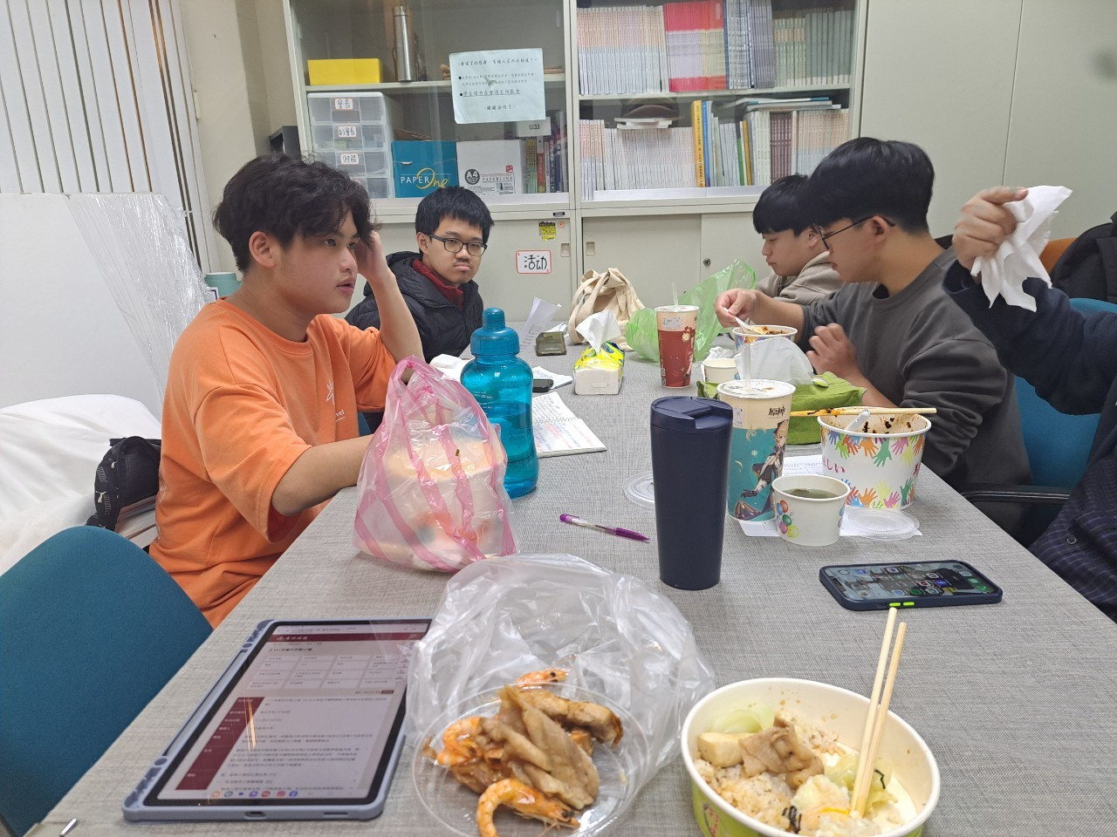 | 活動照片內容說明
活動照片 | 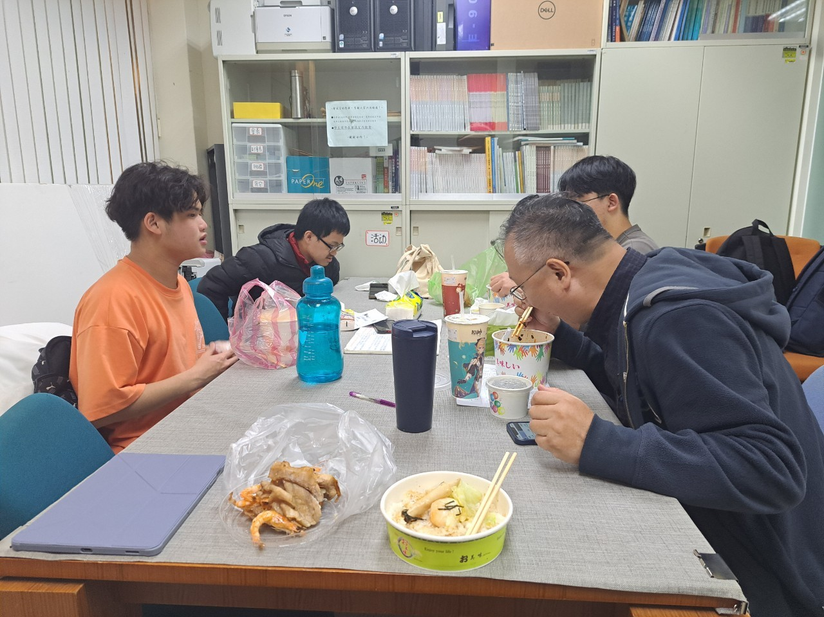

中國文化大學行政管理學系讀書會紀錄表
活動名稱 | 行管系法律讀書會
主題 | 司法院114年憲判字1號判決研讀
內容  （活動內容法律讀書會） | 主辦單位：中國文化大學行政管理學系  活動日期：115年4月27日  活動時間:1300-1400  活動地點：大成114  參與人數：9人（講師1人、課程學生8人）  導讀人:行管4吳梓豪  114憲判1（114年憲判字第1號判決）的核心爭議，在於大法官組成法定人數計算與《憲法訴訟法》修正案是否違憲。此號判決解決了因立法院杯葛人事導致的憲政僵局，卻因僅由5位大法官做出，引發了程序正當性及政治對立的激烈爭議。  以下為該憲判爭議的四大關鍵剖析：  1. 導火線：修法提高審判門檻致法庭停擺  - 人事僵局：因新任大法官人事案遭立法院多次否決，大法官人數當時僅剩8人。  - 修法箝制：立法院通過《憲法訴訟法》修正案，將原本按比例（過半數/三分之二）的運作機制，改為「參與評議不得低於10人」及「違憲宣告不得低於9人」。在僅8人在任的情況下，實質癱瘓了憲法法庭。  2. 裁決核心：114憲判1的宣告  5位大法官做出 114年憲判字第1號判決，宣告上述提高人數門檻的《憲法訴訟法》修正條文違憲失效，讓法庭得以重啟運作。判決理由指出：  - 立法程序違憲：修法未經實質討論即強行表決，違反公開透明與討論原則，有明顯重大瑕疵。  - 破壞權力分立：強制規定大法官缺額時總統的提名時間，並藉由人為設定絕對門檻實質剝奪憲法法庭行使職權的權限。  3. 正反兩派的法律爭議  判決最大的爭議點在於「僅5位大法官是否足以合法作成判決」：  - 正方（判決有效說）：基於「憲法忠誠義務」，當遵守法律會導致憲法機關毀滅時，守護憲法應為優先。判決運用迴避法則，將3位「因主觀見解拒絕出席」的大法官從現有總額（分母）中扣除，使5人符合評決門檻。  - 反方（判決無效說）：認為大法官天職為依法審判。依《憲訴法》文義，「現有總額」包含全體在任者，5人既未達全體的三分之二（亦即6人以上），組成不合法，質疑判決自始無效。 [1, 2, 3]  4. 後續效應與社會影響  - 法界與政治角力：此判決引起憲政機關間的嚴重分裂與對立。拒絕出席的3位大法官曾發表不同意見書，立法院部分黨團亦強烈抨擊判決無效並揚言發動反制。  - 長遠憲政隱憂：此判決雖解除了短期的停擺危機，確保人民聲請釋憲的管道不致全面中斷，但其高度政治化的爭議，也引發了外界對於司法信任危機的擔憂。
活動照片 | 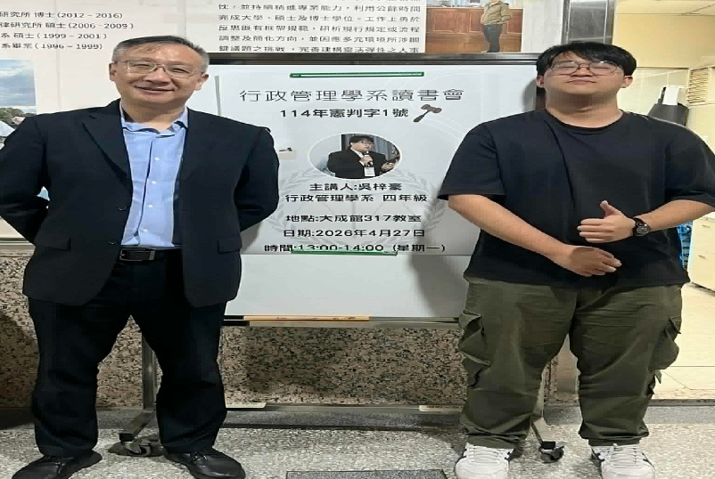 | 活動照片內容說明
活動照片 | 